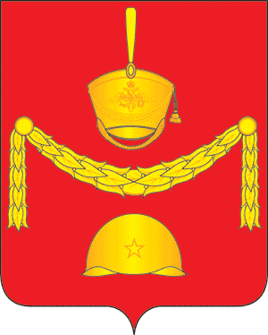ПРОЕКТ
СОВЕТ ДЕПУТАТОВ
ПОСЕЛЕНИЯ РОГОВСКОЕ В ГОРОДЕ МОСКВЕ
РЕШЕНИЕ

06 октября 2022 года №

О внесении изменений в решение
Совета депутатов поселения Роговское от 29 апреля 2021 года № 25/4

В соответствии с Федеральным законом от 06.10.2003 № 131-ФЗ «Об общих принципах организации местного самоуправления в Российской Федерации», Законом города Москвы от 06.11.2002 № 56 «Об организации местного самоуправления в городе Москве», Законом города Москвы от 11.12.2013 № 68 «О внесении изменений в статью 8 Закона города Москвы от 06.11.2002 № 56 «Об организации местного самоуправления в городе Москве», с Указом Президента Российской Федерации от 21 сентября 2022 № 647 "Об объявлении частичной мобилизации в Российской Федерации", Уставом поселения Роговское в городе Москве,
Совет депутатов поселения Роговское решил:

1. Внести изменения в приложение решения Совета депутатов поселения Роговское от 29.04.2022 № 25/4 «Об утверждении Положения об оказании адресной социальной помощи и иных дополнительных мер социальной поддержки жителям поселения Роговское»:
1.1. дополнить подпунктом 2.7. пункта 2 изложив его в следующей редакции:
«2.7. Семьи мобилизованных и отправленных граждан на военную службу в соответствии с Указом Президента Российской Федерации от 21 сентября 2022 г. N 647 "Об объявлении частичной мобилизации в Российской Федерации".
1.2. дополнить подпунктом 3.1.14. пункта 3 изложив его в следующей редакции:
«3.1.14. В связи с мобилизацией и отправкой граждан на военную службу в соответствии с Указом Президента Российской Федерации от 21 сентября 2022 г. N 647 "Об объявлении частичной мобилизации в Российской Федерации".
1.3. дополнить подпунктом 3.7. пункта 3 изложив его в следующей редакции:
«3.7. Размеры выплат, указанных в пп. 3.1.14. настоящего положения устанавливается в соответствии с приложением № 2 к настоящему положению»
1.4. дополнить подпунктом 4.2.3. пункта 4 изложив его в следующей редакции:
«4.2.3. в соответствии с пп. 2.7. :
- копию документа, удостоверяющего личность (копия паспорта);
- личное заявление;
- копии документов, подтверждающих степень родства (свидетельство о рождении, свидетельство о браке); - банковские реквизиты; - справка, выданная начальником штаба оповещения пункта сбора №16 поселения Роговское.»;
1.5. дополнить вторым абзацем подпункт 4.4. пункта 4 изложив его в следующей редакции:
«Адресная социальная помощь гражданам, указанным в пп. 2.7. настоящего положения, оказывается едино разово, и выплачивается до окончания периода частичной мобилизации».
1.6. В приложении № 2 к Положению об оказании адресной социальной помощи и иных дополнительных мер социальной поддержки жителям поселения Роговское дополнить таблицу строкой следующего содержания:
Мобилизация и отправка граждан на военную службу | 30 000,00

2. Опубликовать настоящее решение в бюллетене «Московский муниципальный вестник» и разместить на сайте администрации поселения Роговское в информационной телекоммуникационной сети Интернет.
3. Контроль за исполнением настоящего решения возложить на главу поселения Роговское.

Глава поселения Роговское О.А. Вдовина

